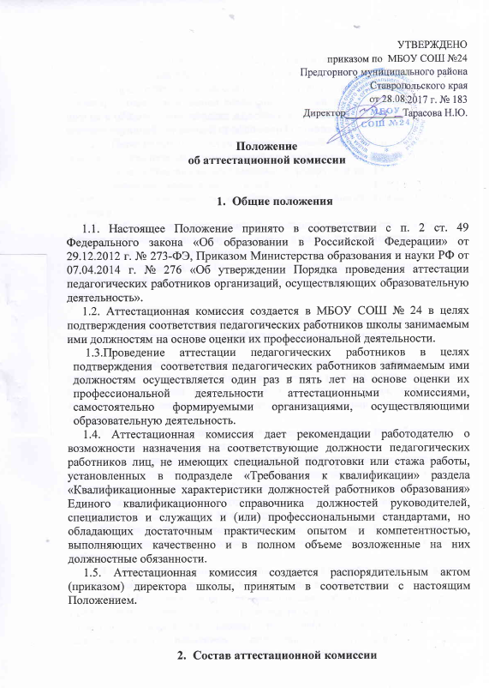

2.1. Аттестационная комиссия формируется в составе не менее девяти человек, работников МБОУ СОШ № 24 . В состав аттестационной комиссии входят: председатель комиссии, заместитель председателя комиссии, секретарь комиссии и члены комиссии. В состав аттестационной комиссии школы в обязательном порядке включается представитель выборного органа соответствующей первичной профсоюзной организации.

2.2. Персональный состав аттестационной комиссии утверждается приказом директора школы на каждый учебный год.

2.3. Состав аттестационной комиссии формируется таким образом, чтобы была исключена возможность конфликта интересов, который мог бы повлиять на объективность и обоснованность принимаемых комиссией решений.

2.4. Любой член аттестационной комиссии может быть исключен из состава комиссии по личному заявлению, а также по инициативе директора школы в случае невыполнения или ненадлежащего выполнения членом комиссии возложенных на него обязанностей. Изменения состава аттестационной комиссии оформляются распорядительным актом директора школы.

**3. Заседания аттестационной комиссии. Порядок принятия решений.**

**Протокол заседаний аттестационной комиссии**

3.1. Заседания аттестационной комиссии проводятся в соответствии с

графиком проведения аттестации, утвержденным распорядительным актом

(приказом) директора школы и считаются правомочными, если на них присутствуют не менее двух третей от общего числа членов аттестационной

комиссии.

3.2. Аттестация проводится с участием педагогического работника, в

отношении которого проводится аттестация.

В случае невозможности присутствия работника на заседании в день проведения его аттестации по уважительным причинам (болезнь, командировка и т.п.), в график аттестации вносятся соответствующие изменения. О новой дате проведения аттестации работник должен быть ознакомлен не менее чем за 30 календарных дней до этой даты.

При неявке педагогического работника на заседание без уважительной

причины аттестационная комиссия проводит аттестацию в отсутствие работника.

3.3. При прохождении аттестации педагогический работник, входящий в состав комиссии, не участвует в голосовании по своей кандидатуре.

3.4. На заседании аттестационная комиссия рассматривает представление, которое вносит работодатель в лице директора школы или заместителя директора школы по учебной работе на каждого педагогического работника, подлежащего аттестации, а также дополнительные сведения, представляемые по желанию педагогическим работником. Представление и дополнительные сведения должны содержать

характеристику профессиональной деятельности работника за период с даты

предыдущей аттестации работника по текущий момент (при первичной аттестации - с даты начала трудовой деятельности в качестве педагога).

Работник должен быть ознакомлен с представлением под роспись не позднее чем за 30 календарных дней до даты проведения аттестации.

3.5. По результатам аттестации педагогического работника аттестационная комиссия принимает одно из следующих решений:

- работник соответствует занимаемой должности (указывается должность

педагогического работника);

- работник не соответствует занимаемой должности (указывается должность

педагогического работника).

3.6. Решение принимается аттестационной комиссией в отсутствие аттестуемого педагогического работника открытым голосованием большинством голосов членов аттестационной комиссии, присутствующих на заседании.

3.7. В случаях, когда не менее половины членов аттестационной комиссии, присутствующих на заседании, проголосовало за решение о соответствии работника занимаемой должности, педагогический работник признается соответствующим занимаемой должности.

3.8. Результаты аттестации педагогического работника, присутствующего на заседании аттестационной комиссии, сообщаются ему непосредственно после подведения итогов голосования.

3.9. Результаты аттестации педагогических работников заносятся в протокол, который подписывается председателем, секретарем и членами аттестационной комиссии, присутствовавшими на заседании. Протокол хранится у директора МБОУ СОШ № 24.

3.10. На педагогического работника, прошедшего аттестацию, секретарем аттестационной комиссии составляется выписка из протокола, содержащая сведения о фамилии, имени, отчестве аттестуемого, наименовании его должности, дате заседания аттестационной комиссии, результатах голосования и о принятом решении. Выписка из протокола должна быть составлена в течение двух рабочих дней с даты проведения аттестации. Выписка из протокола выдается работнику под роспись в течение трех рабочих дней с момента ее составления и хранится в личном деле работника.

3.11. Работник МБОУ СОШ № 24 вправе обжаловать результаты аттестации в соответствии с законодательством Российской Федерации.

1. **Полномочия и функции членов аттестационной комиссии**

4.1.К компетенции председателя аттестационной комиссии относится:

- общее руководство деятельностью аттестационной комиссии;

- определение персонального состава (составов) членов аттестационной комиссии, а также изменение персонального состава комиссии в случае исключения членов комиссии и назначения новых членов комиссии;

- созыв и проведение заседаний аттестационной комиссии, участие в принятии решений комиссией с правом голоса;

- распределение обязанностей между членами аттестационной комиссии;

- определение по согласованию с членами комиссии порядка рассмотрения

вопросов повестки дня заседания комиссии (регламент);

- организация работы аттестационной комиссии по рассмотрению предложений, заявлений, жалоб, прочих обращений работников МБОУ СОШ № 24, связанных с вопросами их аттестации;

- подписание протоколов заседаний аттестационной комиссии;

- осуществление иных полномочий председателя аттестационной комиссии,

предусмотренных нормативными правовыми актами РФ и настоящим Положением.

4.2. В случае временного отсутствия председателя аттестационной комиссии (болезни, отпуска, командировки и других уважительных причин) полномочия председателя комиссии по его поручению осуществляет заместитель председателя комиссии либо один из членов аттестационной комиссии.

4.3. К компетенции заместителя председателя аттестационной комиссии

относится:

- исполнение обязанностей председателя комиссии в его отсутствие;

- участие в принятии решений аттестационной комиссией с правом голоса;

- проведение консультации для педагогических работников по вопросам их аттестации;

- рассмотрение обращений аттестуемых педагогических работников и составление предварительных заключений по ним, а также передача обращений и заключений на рассмотрение комиссии;

- подписание протоколов заседаний аттестационной комиссии.

4.4. К компетенции секретаря аттестационной комиссии относится:

*-* организационная подготовка заседаний аттестационной комиссии, включая уведомление членов комиссии и работников, в отношении которых проводится аттестация о дате, времени, месте проведения заседания и повестке дня заседания;

- прием и регистрация документов к аттестации (представлений, дополнительных собственных сведений педагогического работника, заявлений о несогласии с представлением и т.п.);

- участие в работе комиссии с правом голоса по вопросам повестки дня

заседаний комиссии;

- ведение, оформление и подписание протоколов заседаний аттестационной

комиссии;

оформление, подписание и выдача выписок из протоколов заседаний аттестационной комиссии;

- обеспечение учёта документов по аттестации педагогических работников.

4.5. К компетенции членов аттестационной комиссии относится:

- участие в работе комиссии с правом голоса по вопросам повестки дня

заседаний комиссии;

- подписание протоколов заседаний аттестационной комиссии.

1. **Документы аттестационной комиссии**

К документации аттестационной комиссии относятся:

- приказ директора школы о создании аттестационной комиссии, составе комиссии, графике заседаний аттестационной комиссии;

- протоколы заседаний аттестационной комиссии;

- документы по аттестации педагогических работников в составе личных дел

(представление, выписка из протокола заседания аттестационной комиссии);

- журналы регистрации документов: журнал регистрации представлений на

аттестацию с целью подтверждения соответствия педагогического работника

занимаемой должности; журнал регистрации письменных обращений педагогических работников.